电子科技大学
上 机 实 验 报 告
学生姓名：刘超然 学号：2023060904025
指导教师：赖小红 上机时间：2024.6.6
- 实验题目
三种基本结构编程练习。
1.银行存款计算（顺序结构）
deposit=capital*（1+rate）^{n}，已知capital, rate以及n带入公式即可计算得到deposit.
2.身高预测编程（选择结构）
原理：根据男女身高计算公式，输入父母初始身高，然后根据男女选择对应的计算公式。在此基础上再根据是否有良好的饮食习惯和是否锻炼身体，再计算新的身高。
3. 利用选择结构预先设定循环次数，然后每次循环输入猜测数值和电脑生成数进行比较，过大或者过小给出提示，一旦本次结果猜对，要给出提示中断循环，程序结束。
- 程序代码
1.银行存款计算
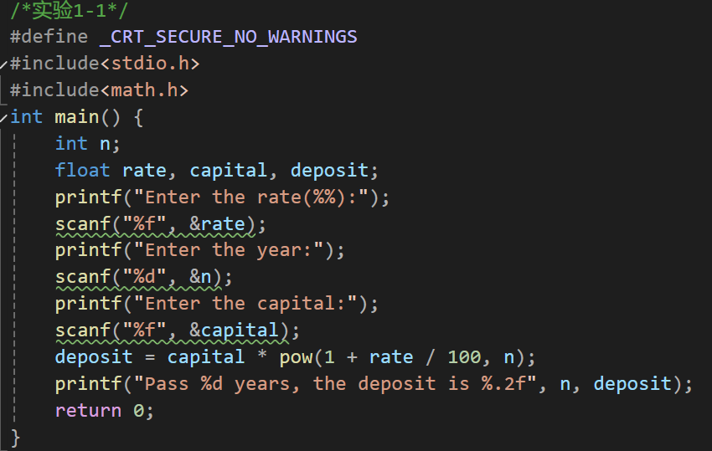
2.身高预测编程
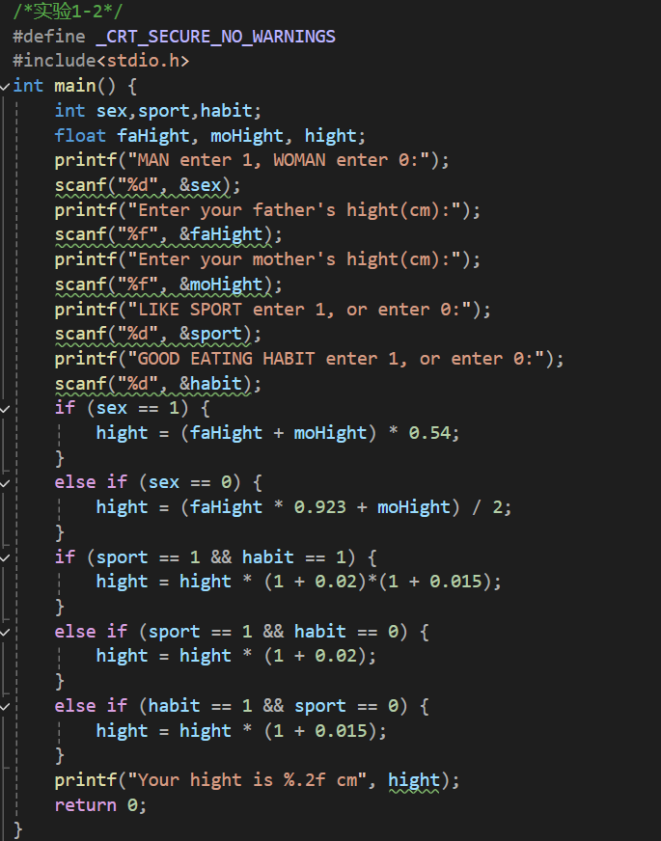
3.猜数游戏
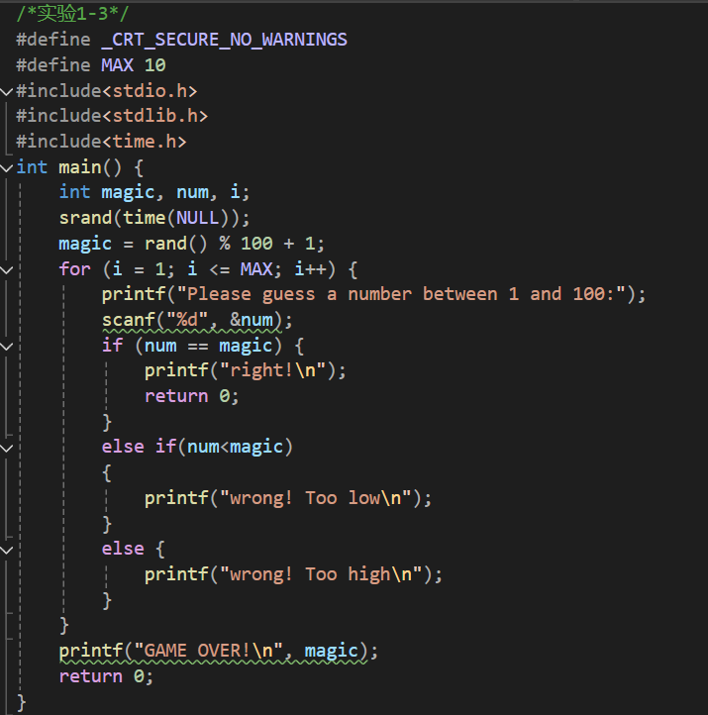
- 运行结果(截图)
1.银行存款计算
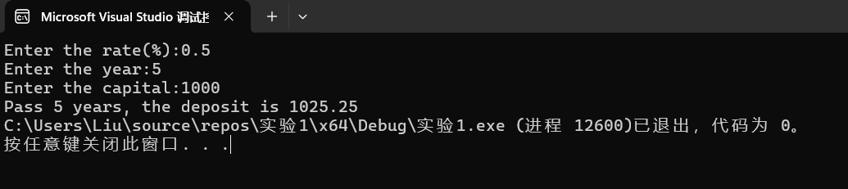
2.身高预测编程
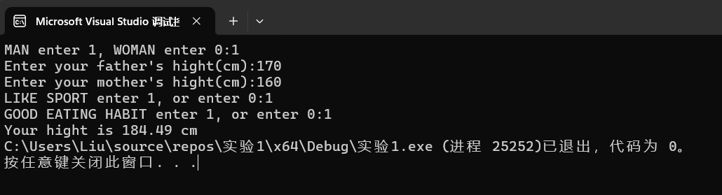
3.猜数游戏
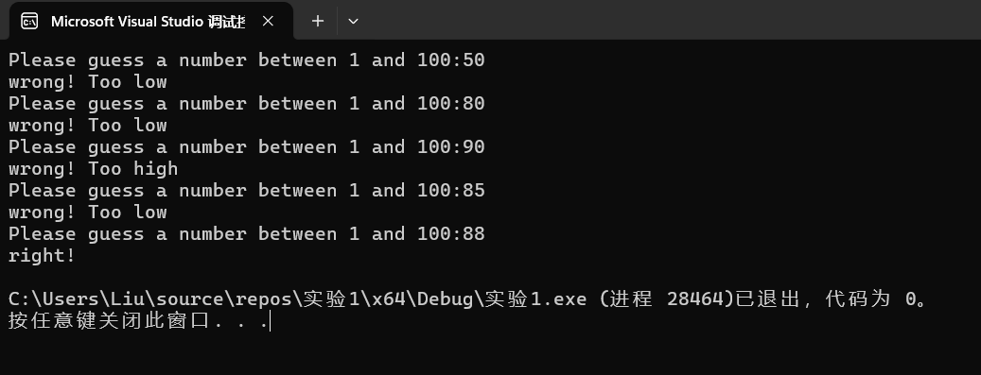
- 课程心得
通过本次实验，我加深了对三种结构的理解，能够利用三种结构解决基本问题，正确运用其中的语法，能够利用三种结构去分析一个具体的编程问题。

